NOTAS IMPORTANTES:
- El ejercicio se entregará sobre este mismo archivo pasándolo a pdf, respondiendo a cada pregunta bajo su correspondiente enunciado con las explicaciones y capturas de pantalla que sean necesarias. Será siempre necesario una captura final que muestre el objetivo cumplido. Las explicaciones de lo realizado deben ser completas y se apoyarán con capturas de pantalla.
- Usar la máquina virtual de Windows 10.
- Añade a la máquina virtual 2 disco de 10GB y 4 de 5GB
- Con un disco de 10 GB usando el administrador de disco: (1 pto)
  - Inícialo como MBR.

  - crear una partición que ocupe todo el disco NTFS y llámala PARTICIÓN.
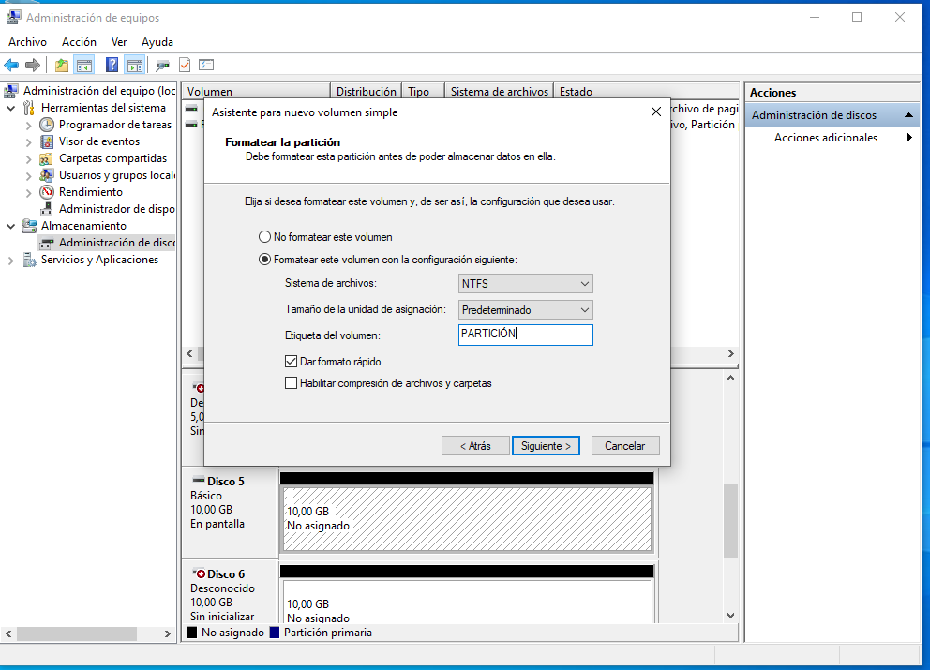

  - Redúcela todo lo que pueda
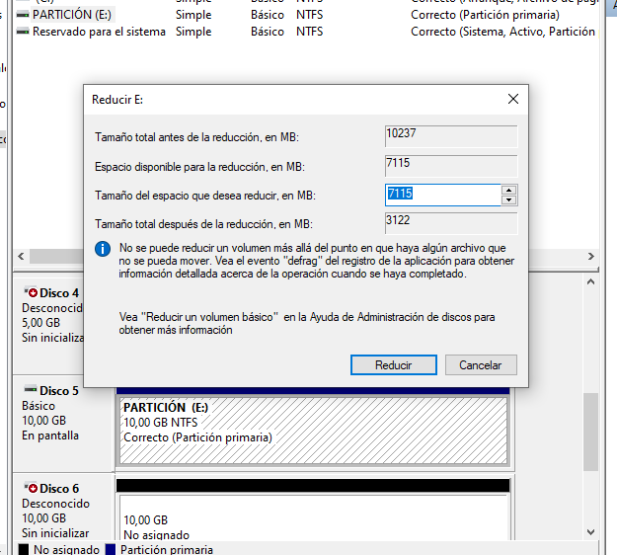

  - Con el espacio sobrante crea una partición extendida con tres particiones lógicas iguales cada una, una FAT32 y 2 NTFS.
Para crear la extendida necesitaremos 4 particiones, es por eso que creamos dos particiones con el tamaño mínimo posible (8 MB) para luego borrarlas.
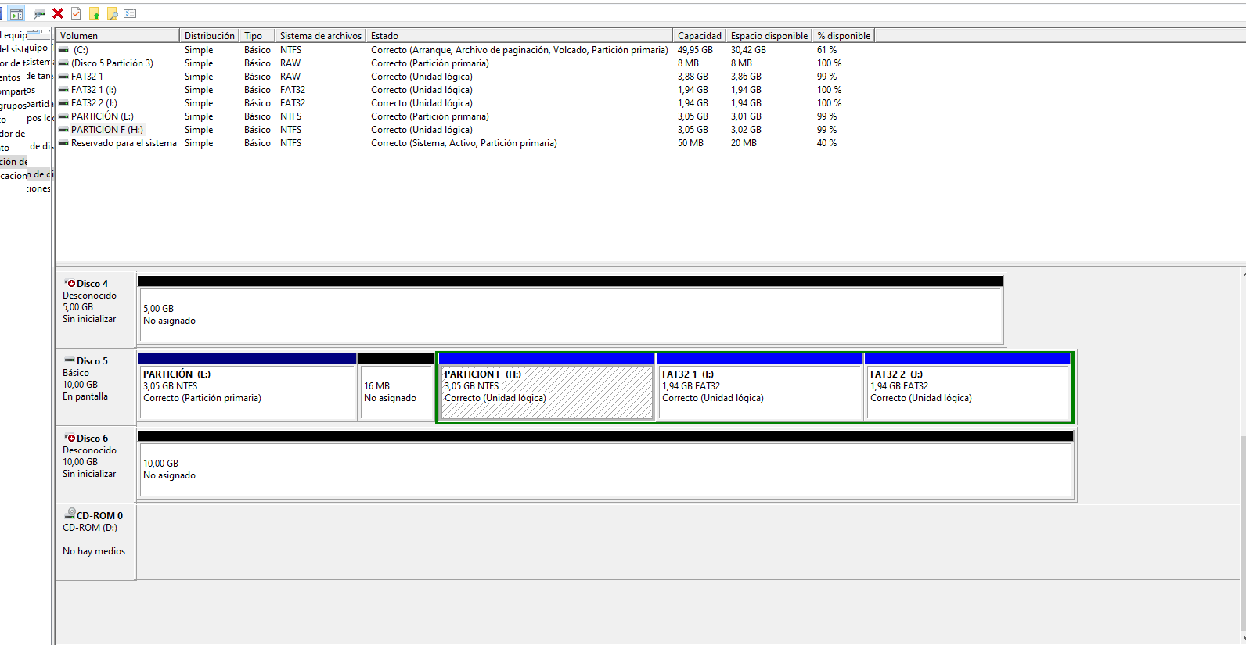

- Con el otro disco de 10 GB por comando formatéalo de forma que quede como el anterior: una primaria de 3 GB y 3 lógicas de 2,33 GB cada una. (1 pto)
Desde el símbolo de sistema, abrimos DISKPART escribiendo el comando "diskpart".
Escribimos "list disk" para mostrar los discos disponibles, "select disk "+ el disco que queremos (en este caso, SELECT DISK 6).
Creamos la primera partición (primaria) mediante:
CREATE PARTITION PRIMARY SIZE=3072
Después formateamos:
LIST PARTITION (para ver nuestro número de partición)
SELECT PARTITION 1
FORMAT FS=NTFS LABEL="PARTICIÓN" QUICK
Podemos asignarle una letra (por ejemplo, K) mediante:
ASSIGN LETTER=K
Para las particiones extendidas:
SELECT DISK 6
CREATE PARTITION EXTENDED SIZE=6990 (máximo que permite)
CREATE PARTITION LOGICAL SIZE=2330
FORMAT FS=FAT32 LABEL="Disco FAT32 1" QUICK
CREATE PARTITION LOGICAL SIZE=2330
FORMAT FS=FAT32 LABEL="Disco FAT32 2" QUICK
CREATE PARTITION LOGICAL SIZE=2327.
FORMAT FS=NTFS LABEL="Disco NTFS" QUICK
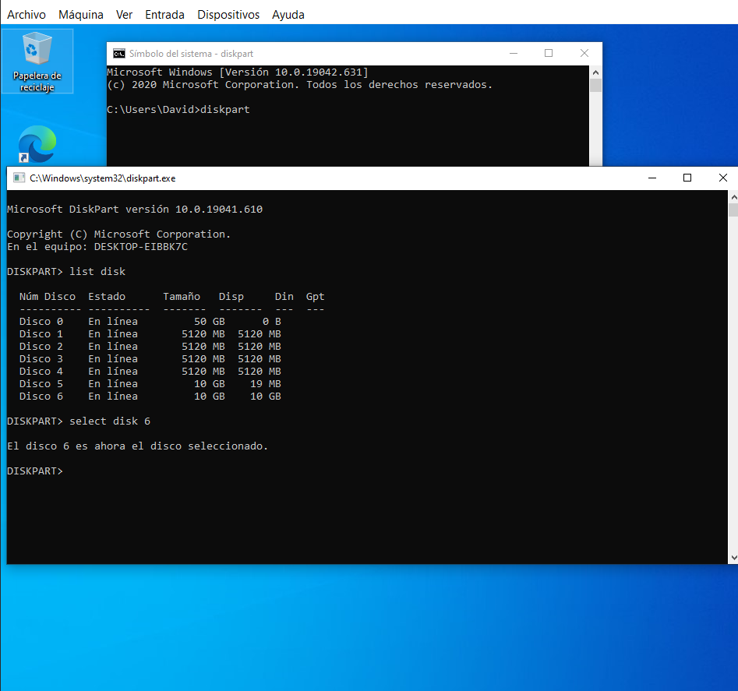
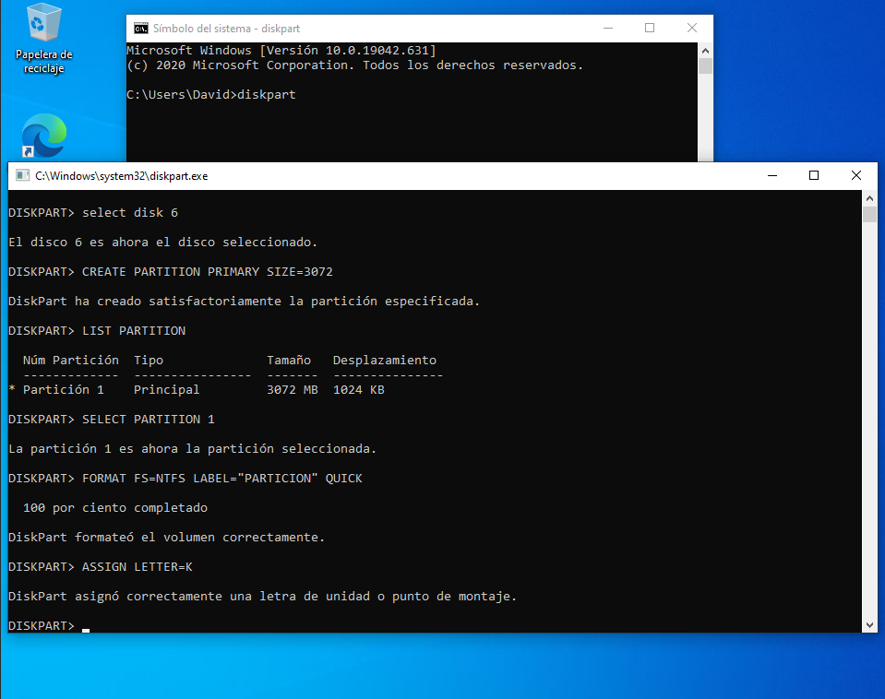
En la última captura aparece espacio libre (327 porque se me ha pasado poner 2327 en lugar de 2000), siguiendo los pasos mencionados arriba no saldría espacio libre
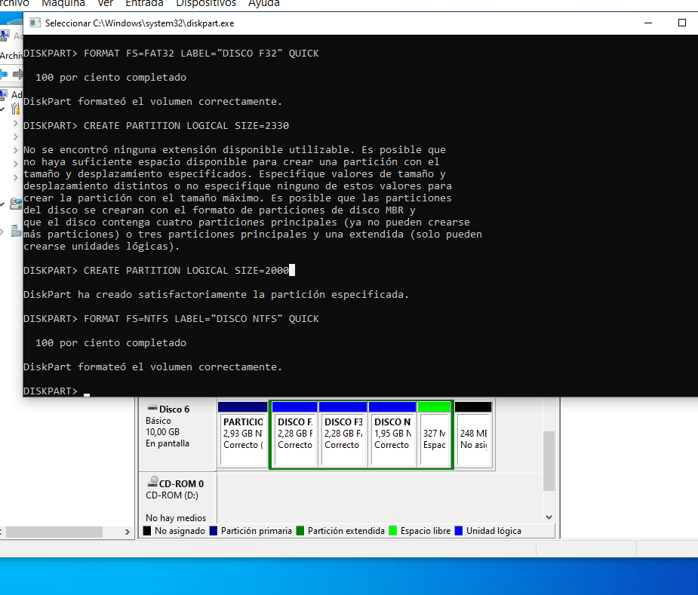

- Cree un un disco reflejado con dos de discos de 5 GB. ¿Qué letra le asigna? ¿Por qué? ¿De qué tamaño es la unidad? ¿Por qué? (1 pto)
Desde la administración de discos, pulsamos click derecho en una unidad de 5GB, y elegimos "nuevo volumen reflejado". En el apartado para "Seleccionar discos", aparecerá en "seleccionados" la unidad que hemos elegido. Agregamos otra eligiéndola entre las disponibles y pulsamos "agregar". Pulsamos siguiente, eligiendo formato, letra, etc., y finalizamos.
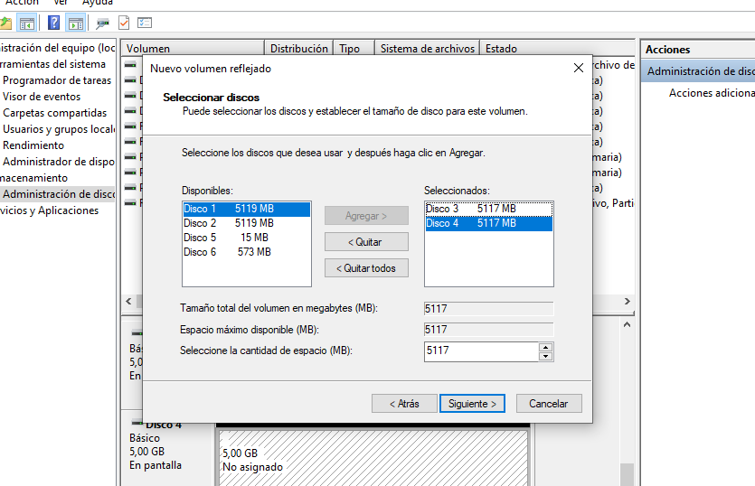
Se les asigna la misma letra, porque ambas unidades son tratadas como una sola. Sin embargo, el tamaño es de 4GB porque, en lugar de sumarse el tamaño de ambas unidades, el disco reflejado realiza una copia de los discos, es decir, que los cambios en el primer disco se realizarán también en el segundo, pero ambos tienen cada uno solo 4GB.
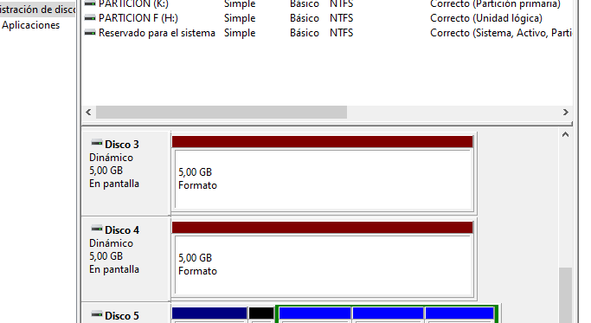
- Crea un volumen seccionado con los dos discos aun no utilizados. Configure en el un sistema de cuotas, de forma que cada usuario tenga 1 GB por usuario que no pueden superar bajo ningún concepto. Además, serán avisados cuando lleguen a los 800 MB. (1 pto)
Pulsamos clic derecho sobre una de las unidades, "nuevo volumen seccionado...", agregamos otro disco de los disponibles y avanzamos hasta "finalizar".
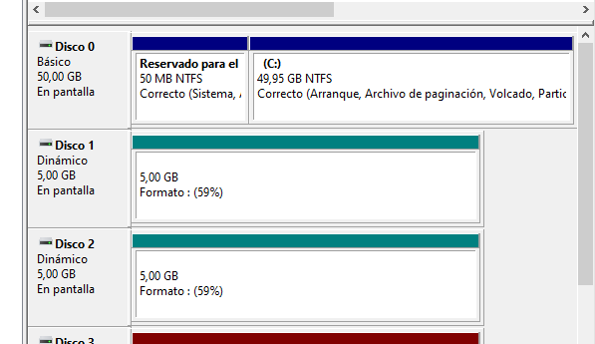

Para configurar el sistema de cuotas, pulsamos con el botón derecho sobre el disco, elegimos "Propiedades" y nos vamos a la pestaña "Cuota". Marcamos la casilla "habilitar la administración de cuota", elegimos "limitar espacio en disco a" e introducimos 1GB. En "Establecer el nivel de advertencia en" introducimos 800MB. Finalmente, marcamos "Registrar un evento cuando algún usuario supere su nivel de advertencia". Finalmente, aplicamos y aceptamos.

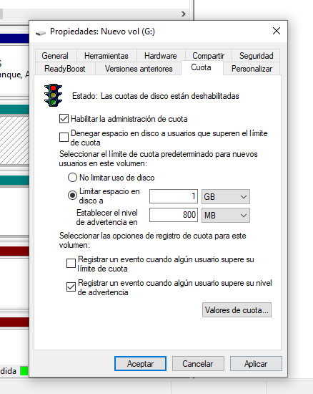

- En una organización se tiene el siguiente esquema de trabajo:
- Usuarios (Nombre de usuario, nombre del usuario, Descripción junto a departamento)
  - jduarte, "Jaime Duarte", Oficina 1, Ext001
  - aadrover, "Antonio Adrover", Oficina 2, Ext002
  - ogarcia, "Óscar García", Oficina 3, Ext003
  - jsilva, "Juan Silva", Oficina 4, Ext004
  - ogarcias, "Olivia García Sauca", Oficina 5, Ext005
  - vgomez, "Victoria Gómez", Oficina 6, Ext006
No poner contraseña. La contraseña nunca caduca.
- Grupos:
  - Dirección: jduarte
  - Administración: aadrover, ogarcia y jsilva.
  - Informática: ogarcias, vgomez.
.
    - Implementa esta organización de usuarios y grupos. (2 ptos)
Desde herramientas administrativas, vamos a "Usuarios y grupos locales", pulsamos clic derecho sobre "usuarios" y elegimos "usuario nuevo...". Rellenamos los campos según se indica y pulsamos "Crear":
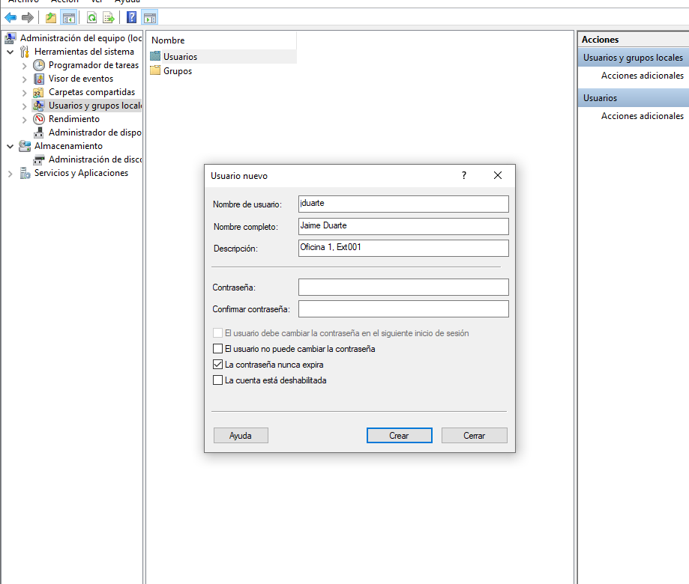
Realizamos el mismo procedimiento para el resto de usuarios, y tendremos este resultado:
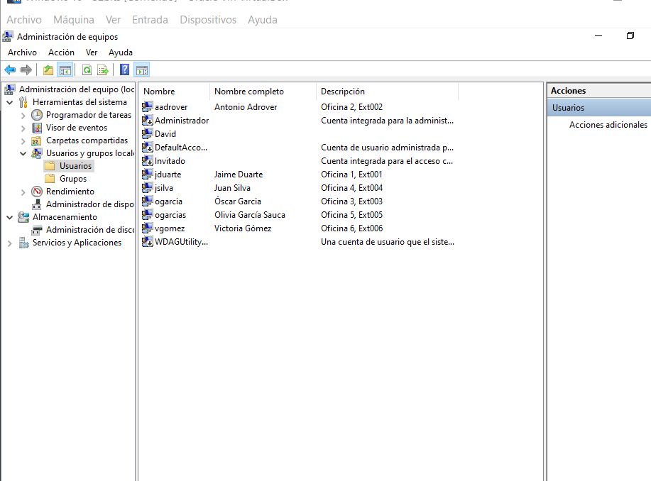
Para los grupos, pulsamos click derecho sobre "Grupos", "Grupo nuevo...", indicamos el nombre que queramos, y elegimos "Agregar..." para añadir a los usuarios. En "Agregar" tendremos que escribir su nombre, podemos darle a "Comprobar nombres", para seleccionarlos, y aceptar. Finalmente, pulsamos "Crear".
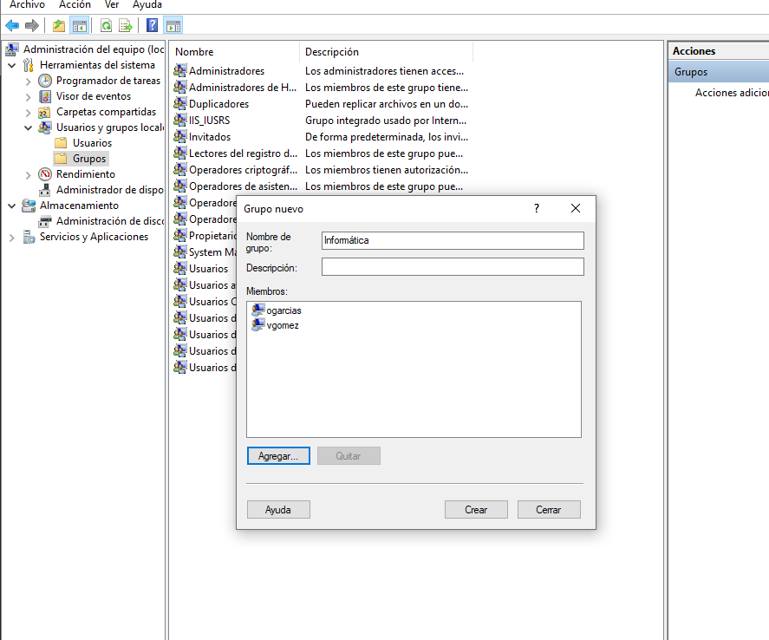

    - Con el usuario Administrador (usuario), crear un directorio Gestión e introducirlo en el directorio Escritorio Público (carpeta predefinida del sistema que está en Usuarios > Acceso público). Asignar a los usuarios del grupo Informática el control total. Dar permiso de lectura y escritura a los usuarios del grupo Administración. Dirección sólo podrá ver el contenido, (deniega lo que no proceda). Escribir un archivo procesos.txt con un usuario del grupo de Informática. Tratar de leerlo con un usuario de Administración y con otro de Dirección. ¿Qué sucede? (1,5 ptos)

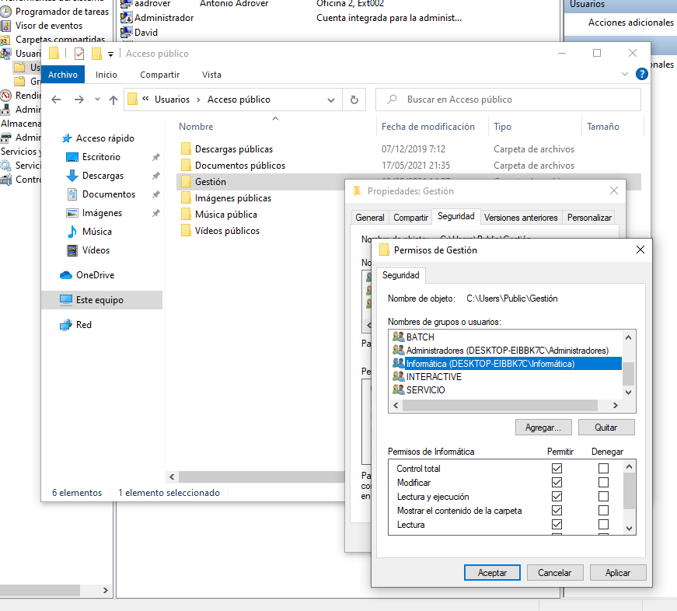

Ahora los de Administración
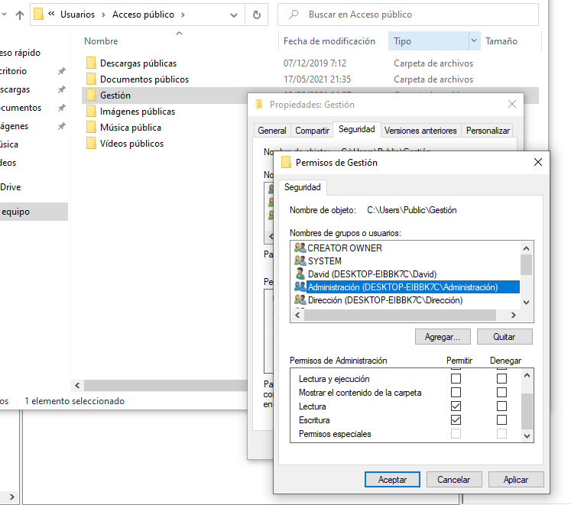

Y el de dirección
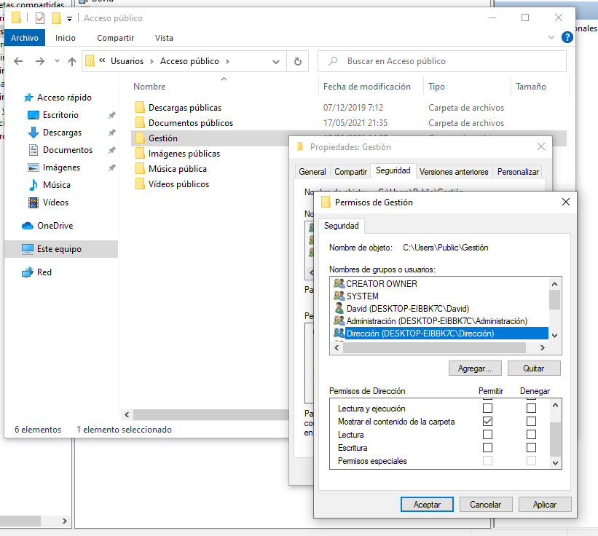
El escribir el archivo procesos.txt con algún usuario de Informática es posible, así como abrirlos.

    - Ejecute el Paint con el usuario Administrador. Desde el entorno de comandos, averigüe de qué proceso se trata y elimínelo. (1 pto)

    - Haz que los usuarios de Dirección no puedan usar el símbolo del sistema (1,5 pto)

